Введение
Контрольная работа способствует углублению и закреплению знаний, полученных студентами по основной и смежным дисциплинам, учит решать практические задачи в области микропроцессорных средств релейной защиты и автоматики (РЗиА) систем электроснабжения.
Микропроцессорные устройства релейной защиты и автоматики являются органической частью комплекса электрооборудования элементов электрических станций и подстанций. Без устойчивого функционирования микропроцессорных устройств релейной защиты и автоматики невозможно обеспечить надёжное электроснабжение потребителей. Основа устойчивого функционирования микропроцессорных устройств РЗиА закладывается при расчёте и выборе уставок.
Требования, предъявляемые к РЗиА, могут быть реализованы только при тщательном анализе взаимодействия проектируемых устройств, учёте особенностей технологии производства и распределении энергии, схем электрических соединений объектов, специфики работы потребителей, физических процессов, происходящих в нормальных, аварийных и послеаварийных режимах в первичных и вторичных цепях измерительных трансформаторов тока и напряжения.
При выполнении контрольной работы необходимо освоить выбор принципов и расчёт уставок защит элементов основного оборудования подстанций (линий, трансформаторов и электродвигателей). Перед расчётом уставок релейной защиты предварительно определяют виды основных и резервных защит, подлежащих расчёту, затем выбирают уставки и определяют чувствительность защит. Найденные значения коэффициентов чувствительности должны отвечать требованиям Правил устройств электроустановок (ПУЭ).

1. Задание
Принципиальная схема электроснабжения подстанции изображена на рисунке 1.1. Подстанция подключена к энергосистеме C двумя параллельными линиями электропередач (ВЛ) W1, W2. На подстанции установлены два трансформатора T1, T2. Нагрузка распределена по двум трансформаторам равномерно. Работа трансформаторов раздельная. Секционный выключатель Q6 снабжен устройством автоматического ввода резерва (АВР). Обобщенная нагрузка S_{n} каждой секции шин подстанции равна 70% номинальной мощности трансформатора. От шин подстанции отходят кабельные линии, питающие асинхронные электродвигатели (ЭД).
Выполнить расчет:
- защит питающих линий электропередач;
- защит силовых трансформаторов;
- защит высоковольтных асинхронных электродвигателей;
- уставок автоматического включения резерва;
а также проверить возможность самозапуска электродвигателей и при необходимости предусмотреть защиту минимального напряжения.
По результатам расчетов построить карту селективности релейной защиты.
В графической части работы привести схему разработанной релейной защиты на листе формата А3.
Исходные данные приведены в таблицах 1.1 и 1.2.
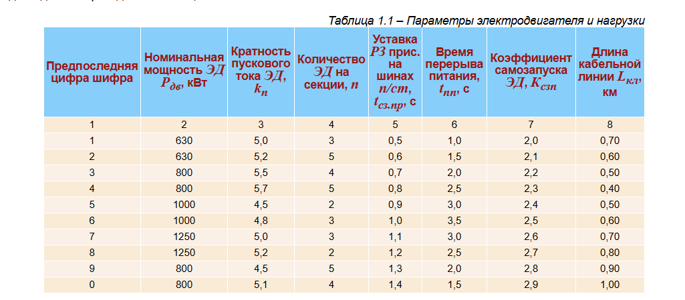

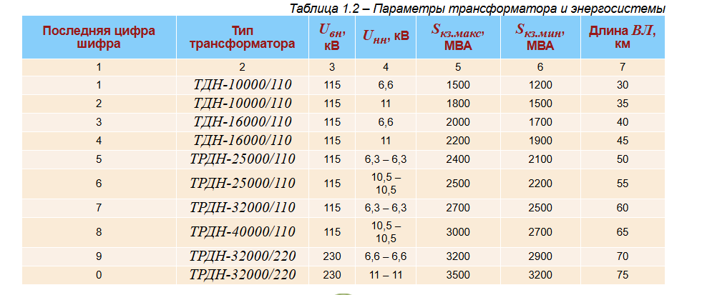
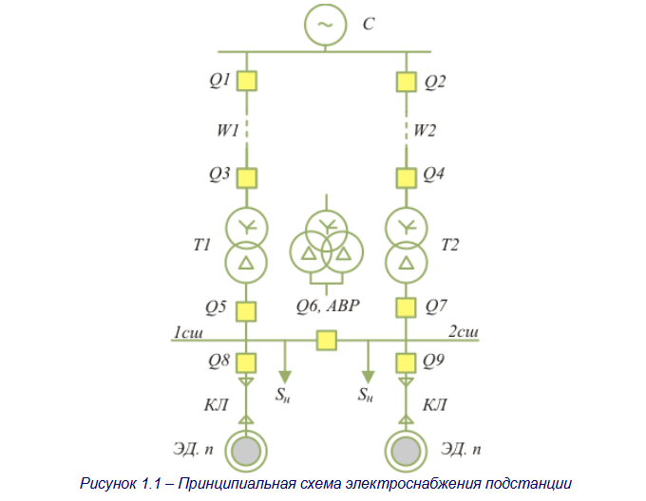

2. Методические указания

2.1. Защита питающей линии электропередач
ПУЭ предусматривают на одиночных линиях с односторонним питанием от многофазных замыканий установку ступенчатых токовых защит. В этом задании достаточно предусмотреть установку двухступенчатой токовой защиты. Первая ступень – максимальная токовая отсечка мгновенного действия (ТО), а вторая – максимальная токовая защита (МТЗ), согласованная по селективности с МТЗ трансформатора (T1 для линии W1).
Рекомендуется для максимального и минимального режимов работы энергосистемы произвести расчёт токов короткого замыкания (к.з.) для двух точек (в начале и конце линии), за трансформатором.
Токовая отсечка не защищает всю длину линии и не может использоваться как основная защита. Однако, в частном случае, когда защищаемая линия питает тупиковую подстанцию, отсечка может выполняться чувствительной при к.з. в любой точке линии. Для этого ток срабатывания отсечки отстраивается от тока к.з. за трансформатором T1 приёмной подстанции.
Ток срабатывания токовой отсечки выбирается по следующему условию:
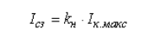
(2.1)
где k_{н} – коэффициент надежности, ;
I_{к.макс} – максимальное значение тока к.з. за трансформатором подстанции, кА
По условию отстройки от броска намагничивающего тока силового трансформатора T1:
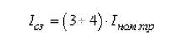
(2.2)
Чувствительность токовой отсечки характеризуется коэффициентом чувствительности (k_{ч}) при к.з. в конце линии. Он считается приемлемым, если превышает 1,5. Время срабатывания отсечки (t_{отс}) определяется типом используемых реле тока и промежуточных реле и не превышает 0,1 с.
В случае недостаточной чувствительности отсечки при к.з. в конце линии, её необходимо дополнить пусковым минимальным органом напряжения. Ток срабатывания отсечки можно уменьшить, обеспечив при этом допустимую чувствительность (k_{ч} = 1,3) при двухфазном к.з. в конце линии, в минимальном режиме энергосистемы. Ток срабатывания выбирается следующим образом:
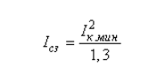
(2.3)
Для предотвращения ложного срабатывания защиты при к.з. за трансформатором применяется запрет (блокировка) с помощью минимальных реле напряжения. Напряжение срабатывания защиты отстраивается от остаточного напряжения в месте установки защиты при к.з. за трансформатором при прохождении по линии тока, равного току срабатывания отсечки:
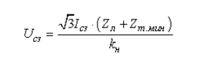
(2.4)
где k_{н} – коэффициент надежности, k_{н} = 1,2;
Z_{л} , Z_{т.мин} – сопротивления линии и трансформатора, Ом.
Вторым условием выбора напряжения срабатывания защиты является отстройка от минимального рабочего напряжения линии:
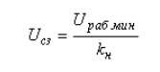
(2.5)
где k_{н} – коэффициент надежности, k_{н} = 1,2.
За напряжение срабатывания защиты принимается меньшее из двух рассчитанных значений.
Напряжение срабатывания минимальных реле напряжения:
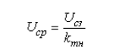
(2.6)
где k_{тн} – коэффициент трансформации трансформатора напряжения.
Защита имеет два измерительных органа (тока и напряжения), поэтому её чувствительность должна быть обеспечена как по току, так и по напряжению. Коэффициент чувствительности по напряжению определяется как:
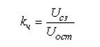
(2.7)
где U_{ост} – остаточное напряжение на зажимах реле при трехфазном к.з. в конце защищаемой линии, в максимальном режиме энергосистемы.
По требованию ПУЭ k_{ч} должен быть не менее 1,2.
Ток срабатывания МТЗ линии отстраивается от максимального тока нагрузки линии с учётом работы АВР выключателя Q6. Рекомендуется выбрать его по выражению (для линии W1):
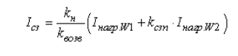
(2.8)
где k_{н} – коэффициент надежности, 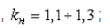;
k_{возв} – коэффициент возврата реле тока, k_{возв} = 0,85;
k_{сзп} – коэффициент самозапуска нагрузки;
I_{нагр.W1}, I_{нагр.W2} – рабочие токи линий W1, W2.
Рабочие токи линий находятся по следующей формуле:
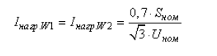
(2.9)
где U_{ном} – номинальное напряжение обмотки высокого напряжения трансформатора подстанции.
Селективность действия МТЗ будет обеспечена по следующему условию:
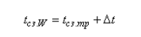
(2.10)
где t_{сз.тр} – время срабатывания МТЗ трансформатора (получается из расчёта защит трансформатора);
Δt – ступень селективности, 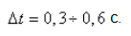
Далее необходимо проверить чувствительность МТЗ при к.з. в конце основного (в конце линии) и резервного (за трансформатором) участков:
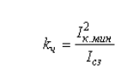
(2.11)
По требованию ПУЭ k_{ч} для основного участка должен быть не менее 1,5, а для резервного не менее 1,2.

2. Методические указания

2.2. Защиты трансформаторов
Для трансформаторов T1 (T2) в соответствии с ПУЭ предусмотреть основную защиту от многофазных замыканий в обмотках и на выводах (дифференциальную) и от токов в обмотках, обусловленных внешними к.з. (максимальную токовую).
Выбор уставок дифференциальной защиты необходимо вначале произвести для реле РНТ-565 и в следующей последовательности:
- Определяются номинальные значения первичных и вторичных токов для обеих сторон защищаемого трансформатора.
- Определяется первичный ток срабатывания защиты по условию отстройки от тока небаланса:
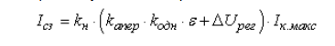
(2.12)
где k_{н} – коэффициент надежности, k_{н} = 1,3 для реле РНТ-565;
I_{к.макс} – максимальный ток трехфазного к.з. за трансформатором, кА;
k_{апер} – коэффициент, учитывающий появление апериодической составляющей при коротком замыкании, k_{апер} = 1 для реле с БНТ;
k_{одн} – коэффициент однотипности трансформаторов тока, k_{одн} = 1;
ε – коэффициент, учитывающий 10%-ную погрешность трансформаторов тока, ε = 0,1;
ΔU_{рег} – половина суммарного диапазона регулирования напряжения РПН.
- Рассчитывается ток срабатывания защиты из условия отстройки от броска намагничивающего тока при включении ненагруженного трансформатора под напряжение:
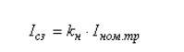
(2.13)
где k_{н} – коэффициент отстройки защиты от бросков тока намагничивания, k_{н} = 1,3 для реле РНТ-565 и 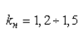 для реле ДЗТ-11;
I_{ном.тр} – номинальный ток трансформатора.
К установке принимается большее из двух значений тока срабатывания защиты.
- Производится предварительная проверка чувствительности защиты при повреждениях в зоне её действия. Для этого определяется коэффициент чувствительности:
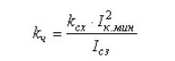
(2.14)
где I_{к.мин} – минимальный ток двухфазного к.з. за трансформатором;
k_{сх} – коэффициент схемы, характеризующий схему соединения трансформаторов тока; для дифференциальной защиты трансформатора и питания со стороны высокого напряжения 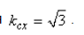.
Продольная дифференциальная защита трансформатора по требованию ПУЭ должна иметь коэффициент чувствительности около 2,0. Допускается снижение коэффициента чувствительности для дифференциальной защиты трансформатора до значения около 1,5 в тех случаях, когда обеспечение коэффициента чувствительности около 2,0 связано со значительным усложнением защиты или технически невозможно.
Далее определяются числа витков обмоток реле.
В случае недостаточной чувствительности дифференциальной защиты на реле РНТ, её следует выполнить на реле ДЗТ-11.
На понижающих трансформаторах мощностью 1 МВА и более в качестве защиты от токов в обмотках, обусловленных внешними многофазными к.з., должна быть предусмотрена максимальная токовая защита с комбинированным пуском напряжения или без него, установленная со стороны основного питания.
Ток срабатывания максимальной токовой защиты трансформатора без пуска по напряжению должен выбираться по нагрузке одной секции с учётом увеличения нагрузки на трансформатор при действии АВР секционного выключателя и подключения нагрузки второй секции с самозапуском. Для защиты трансформатора T1 ток срабатывания может быть определён по выражению:
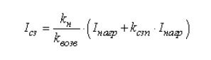
(2.15)
где k_{н} – коэффициент надежности, ;
k_{возв} – коэффициент возврата реле тока, k_{возв} = 0,85;
k_{сзп} – коэффициент самозапуска нагрузки;
I_{нагр} – рабочий ток трансформатора.
Для обеспечения селективности время действия защиты необходимо согласовать с временем защиты секционного выключателя. Время действия защиты секционного выключателя должно быть согласовано с временем действия защит отходящих присоединений (t_{сз(Q3)прис} + Δt). Таким образом, у МТЗ трансформатора время действия защиты должно выбираться по следующему условию:
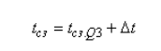
(2.16)
где Δt – ступень селективности,
Проверяется чувствительность защиты при к.з. в конце основного (за трансформатором) и резервного (в конце кабельной линии – на зажимах электродвигателя) участков:
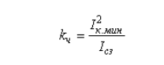
(2.17)
По требованию ПУЭ k_{ч} для основного участка должен быть не менее 1,5, а для резервного не менее 1,2.
Для повышения чувствительности максимальная токовая защита дополняется пуском от реле напряжения обратной последовательности (при несимметричных к.з.) и от реле минимального напряжения (при симметричных к.з.).

2. Методические указания

2.3. Защиты электродвигателей
В этом задании произвести расчёт уставок защиты от многофазных замыканий и защиту от токов перегрузки. Для защиты электродвигателей мощностью менее 2 МВт от многофазных замыканий должна предусматриваться токовая однорелейная отсечка без выдержки времени, отстроенная от пусковых токов, с реле включенным на разность токов двух фаз.
Наличие перегрузки электродвигателей по технологическим причинам обязывает предусмотреть защиту от перегрузки. Использование реле типа РТ-80 позволит на индукционной части выполнить защиту от перегрузки, а на электромагнитной – токовую отсечку.
Работу рекомендуется выполнить в следующем объёме:
- Определить номинальный и пусковой токи электродвигателя и выбрать коэффициент трансформации трансформаторов тока.
- Рассчитать уставку индукционной части реле защиты от перегрузки:
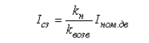
(2.18)
где k_{н} – коэффициент надежности, 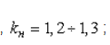;
k_{возв} – коэффициент возврата реле тока, k_{возв} = 0,80 для реле РТ-80 и k_{возв} = 0,85 для реле РТ-40;
I_{ном.дв} – номинальный ток электродвигателя.
Ток срабатывания реле определяем с учётом схемы соединения трансформаторов тока:
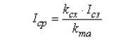
(2.19)
где k_{сх} – коэффициент схемы,
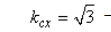 – для схемы соединения на разность токов в нормальном режиме и при трёхфазном к.з. (k_{сх} = 1 при двухфазном к.з. A-B и B-C – обратить внимание и учесть при оценке чувствительности защиты).
- Определяется ток срабатывания защиты от многофазных замыканий:
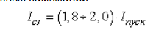
(2.20)
где I_{пуск} – номинальный ток электродвигателя
Уставка токовой отсечки для реле РТ-80 определяется как кратность тока срабатывания отсечки к току уставки:
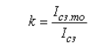
(2.21)
где I_{сз.то} – ток срабатывания отсечки
I_{сз} – ток срабатывания индукционной части реле
- Чувствительность отсечки определяют при к.з. на выводах электродвигателя. Ток к.з. следует рассчитывать для минимального режима работы сети с учетом сопротивления кабельной линии, к которой подключен электродвигатель. По требованию ПУЭ k_{ч} ≥ 2.
В случае недостаточной чувствительности отсечки ее схему следует выполнить двухрелейной и повторить расчёты, начиная с пункта 2.

2. Методические указания

2.4. Самозапуск электродвигателей и защита минимального напряжения
Самозапуск электродвигателей
Для заданной схемы (рисунок 1.1) при включении резерва самозапуск электродвигателей осуществляется от предварительно нагруженного резервного источника питания (при отключении секции 1 резервным источником является трансформатор T2).
Проверить возможность самозапуска электродвигателей, питающихся от шин подстанции, оборудованных устройством АВР.
Расчет самозапуска необходим для выбора уставок защит элементов энергосистемы, а также для определения предельной мощности самозапускающихся электродвигателей, т.е. нахождение максимального количества электродвигателей, которые будут участвовать в самозапуске.
Задача расчета сводится к определению суммарного тока самозапуска электродвигателей и остаточного напряжения на их зажимах. Расчет самозапуска электродвигателей выполняется для наиболее тяжелого режима при остановленных электродвигателях.
Ток в момент пуска или самозапуска электродвигателя равен току трехфазного к.з. за сопротивлением остановленного электродвигателя.
При включении секционного выключателя устройством АВР после исчезновения напряжения на первой секции шин нагрузка S_{н} и электродвигатели ЭД переходят в режим самозапуска. Задача сводится к определению остаточного напряжения U_{ост}. Условие обеспечения самозапуска электродвигателей:
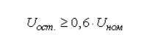
(2.22)
При невозможности выполнения условия самозапуска исключить часть неответственных электродвигателей и предусмотреть для них защиту минимального напряжения, а затем заново проверить условие выполнения самозапуска для оставшихся электродвигателей.
Защита минимального напряжения
Предусмотреть двухступенчатую защиту минимального напряжения на подстанции при условии невыполнения условия самозапуска для всех электродвигателей.
Напряжение срабатывания первой ступени защиты выбирается по условию обеспечения самозапуска электродвигателей и возврата реле при восстановлении напряжения после отключения к.з. и принимается:
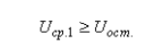
(2.23)
Выдержка времени первой ступени отстраивается от действия токовой отсечки электродвигателя и принимается равным:
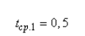
(2.24)
Напряжение срабатывания второй ступени защиты отстраивается от снижения напряжения на шинах, вызванного самозапуском и принимается:
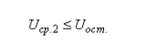
(2.25)
Выдержка времени второй ступени защиты выбирается в зависимости от технологических условий работы электродвигателя и составляет:
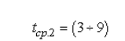
(2.26)
Напряжение срабатывания реле-фильтра напряжения обратной последовательности типа РНФ-1М должно быть отстроено от напряжения небаланса при нормальном режиме и при отклонениях частоты и принимается:
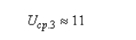

2. Методические указания

2.5. Автоматическое включение резерва
Устройства автоматического включения резерва (АВР) применяются в распределительных сетях и на подстанциях, имеющих два или более источников питания, но работающих по схеме одностороннего питания. Устройства АВР должны отвечать следующим требованиям:
- Схема АВР должна приходить в действие при исчезновении напряжения на шинах подстанции, по любой из двух причин:
  - при аварийном, ошибочном или самопроизвольном отключении выключателя рабочего питания, находящегося на данной подстанции, например, выключателя Q5 или Q7 (рисунок 1.1).
  - при исчезновении напряжения на шинах или на линии, откуда питается рабочий источник. Для выполнения этого требования в схеме АВР должен предусматриваться специальный пусковой орган, состоящий из реле, реагирующих на снижение напряжения рабочего источника питания, и реле, контролирующего наличие напряжения на резервном источнике питания.
Напряжение срабатывания (замыкания) контактов реле, реагирующих на снижение напряжения (минимальных реле), следовало бы выбирать таким образом, чтобы пусковой орган срабатывал только при полном исчезновении напряжения. Однако по условиям термической стойкости стандартных реле их напряжение срабатывания не должно быть ниже 15 В. Наряду с этим выбор очень низкого напряжения срабатывания вызовет замедленное действие АВР, поскольку двигатели нагрузки, вращаясь по инерции после отключения питания, могут при определённых условиях поддерживать на шинах достаточно медленно снижающееся напряжение. Поэтому рекомендуется принимать напряжение срабатывания минимального реле напряжения:
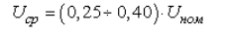
(2.28)
Напряжение срабатывания максимального реле напряжения, контролирующего наличие напряжения на резервном источнике, определяется из условия отстройки от минимального рабочего напряжения:
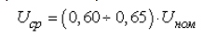
(2.29)
- Пуск схемы местного АВР при снижении напряжения на шинах ниже принятого по формуле должен производиться с выдержкой времени для предотвращения излишних действий АВР при к.з. в питающей сети или на отходящих элементах, а также для создания при необходимости определённой последовательности действий устройств противоаварийной автоматики в рассматриваемом узле. Время срабатывания реле времени пускового органа напряжения местного АВР (t_{ср.АВР}) должно выбираться по следующим условиям:
  - по условию отстройки от времени срабатывания тех защит, в зоне действия которых к.з. могут вызвать снижение напряжения ниже принятого по формуле:

(2.30)
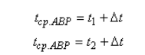
(2.31)
где t₁ – наибольшее время срабатывания защиты присоединений шин, высшего напряжения подстанции (например, защиты линии W1 или W2);
t₂ – то же для присоединений шин, где установлен АВР;
Δt – ступень селективности, принимаемой равной 0,6 с при использовании реле времени АВР типа ЭВ со шкалой 9 с и равной со шкалой 20 с.;
  - по условию согласования действий АВР с другими устройствами противоаварийной автоматики (АПВ):
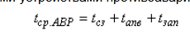
(2.32)
где t_{сз} – время действий той ступени защиты линии W1 (W2), которая надёжно защищает всю линию;
t_{АВР} – уставка по времени первого цикла АПВ линии W1 (W2);
t_{зап} – запас по времени, 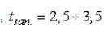 с в зависимости от типов выключателей, реле времени в схемах защит.
- Действие АВР должно быть однократным. Однократность обеспечивается в схемах АВР на переменном оперативном токе использованием энергии предварительно поднятого груза или натянутых пружин в приводах выключателей, или энергии предварительно заряженных конденсаторов, а в схеме АВР на постоянном оперативном токе – применением специального промежуточного реле однократности включения, имеющего наибольшее замедление на возврат после снятия напряжения с его катушки. Выдержка времени при возврате этого реле должна несколько превышать время включения выключателя резервного питания:
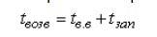
(2.33)
где t_{в.в.} – время включения выключателя резервного источника питания;
t_{зап} – запас по времени, принимаемый равным с.
- Для ускорения отключения выключателя резервного источника питания при включении на неустранившееся к.з. должно предусматриваться автоматическое кратковременное ускорение защиты. Выдержка времени ускоряемых защит не должна быть менее 0,5 с. Защиты, имеющие время срабатывания более 1,2 с, допускается не ускорять при действии АВР.

Список литературы
- Белов А.В. Самоучитель по микропроцессорной технике / А.В. Белов – 2-е изд., перераб.и доп. – СПб. : Наука и Техника, 2007 – 256с. : ил.
- Абрамов В.М. Электронные элементы устройств автоматического управления: Схемы. Расчет. Справочные данные / В.М.Абрамов – М. : Академкнига, 2006 .– 680с. : ил
- Угрюмов Е.П. Цифровая схемотехника : учеб. пособие для вузов / Е.П. Угрюмов – 2-е изд.,перераб.и доп. – СПб. : БХВ-Петербург, 2007 – 800с. : ил
- Нарышкин А. К. Цифровые устройства и микропроцессоры : учеб. пособие для вузов / А. К. Нарышкин .– 2-е изд., стер. – М. : Академия, 2008 .– 319 с. : ил
- Минаков Е.И. ТулГУ Микропроцессоры и их применение в радиотехнических устройствах и системах: Учеб.пособие / Е.И.Минаков, А.В.Черешнев; Под ред. А.Я. Паринского; ТулГУ – Тула, 2002 .– 120с. : ил.
- Фрике К. Вводный курс цифровой электроники : учеб.пособие / К.Фрике; пер.с нем.под ред.и с доп.В.Я. Кремлева – 2-е изд., испр. – М. : Техносфера, 2004 .– 432с. : ил.

- Приложение

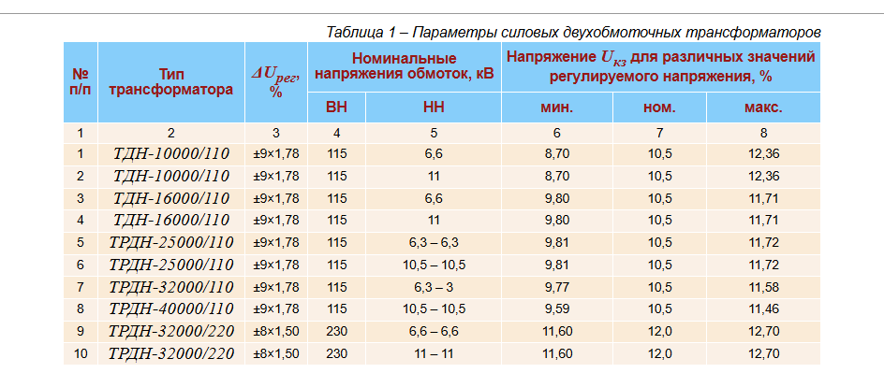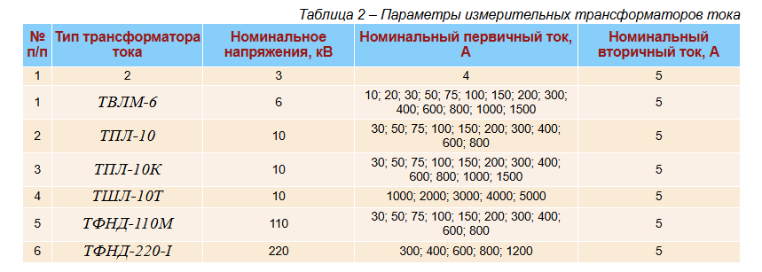силов
Технические данные реле максимального тока серии РТ-40
Реле исполняются для цепей переменного тока частотой 50 – 60 Гц. Пределы уставок срабатывания приведены в таблице А3.
Погрешность реле не превышает ±5% при температуре окружающей среды +20°С.
Коэффициент возврата k_{в} реле не менее 0,85 на первой уставке и не менее 0,80 на остальных. Дополнительная регулировка обеспечивает k_{в} реле не менее 0,85 на любой уставке шкалы; при этом k_{в} реле на других уставках не менее 0,80.
Для реле с минимальной уставкой более 20 А k_{в} составляет не менее 0,70 на любой уставке.
Время срабатывания реле не более 0,1 с при токе равным 120% уставки и 0,03 с при токе 300% уставки.
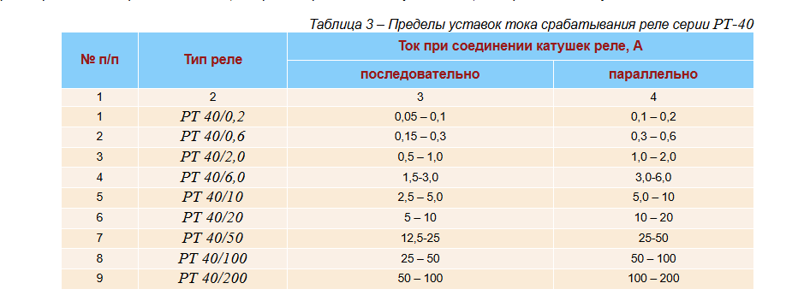Технические данные реле максимального тока серии РТ 80
Реле исполняются для цепей переменного тока частотой 50 – 60 Гц. Пределы уставок срабатывания приведены в таблице А4.
Реле применяются для защиты электроустановок при перегрузках и коротких замыканиях.
Реле являются комбинированными и состоят из двух элементов: индукционного с диском, создающего выдержку времени, и электромагнитного мгновенного действия создающего «отсечку» при больших значениях тока короткого замыкания.
Коэффициент возврата k_{в} реле не менее 0,80.
Погрешность реле не превышает ±15% при температуре окружающей среды ±25°С.
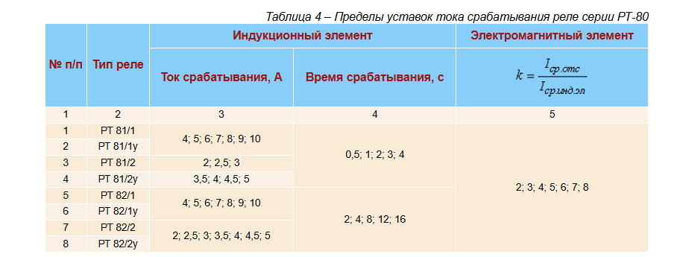Технические данные дифференциальных реле серии РТ-560 (без торможения)
Реле РНТ-565 предназначаются для дифференциальной защиты одной фазы силовых трансформаторов и генераторов переменного тока.
Реле РНТ-566 и 566/2 предназначаются для дифференциальной защиты одной фазы силовых трансформаторов при значительном различии вторичных токов, подводимых к реле.
Реле РНТ-567 и 567/2 предназначаются для дифференциальной защиты шин.
Реле состоят из одного промежуточного насыщающегося трехстержневого трансформатора тока (НТТ) и исполнительного органа (реле РТ-40). На среднем стержне магнитопровода ННТ расположена катушка, содержащая:
- для реле РНТ-565 – рабочую и уравнительные обмотки, а также обмотку, образующую с обмоткой правого стержня короткозамкнутую обмотку. Рабочая и уравнительная обмотки имеют регулировку через один виток;
- для реле РНТ-566 – три независимые, а для реле РНТ-566/2, 567 и 567/2 – две независимые рабочие обмотки, а также обмотку, образующую с обмоткой правого стержня короткозамкнутую обмотку.
На левом стержне магнитопровода расположена вторичная обмотка, к которой подключается исполнительный орган и регулируемый резистор.
Применение НТТ позволяет осуществить отстройку от бросков апериодической составляющей тока в первый момент переходном режиме. Наличие короткозамкнутой обмотки позволяет значительно улучшить эту отстройку. Наличие в цепи короткозамкнутой обмотки регулируемого резистора R_{к.з.} позволяет изменять степень этой отстройки.
Намагничивающая сила срабатывания реле при синусоидальном токе и нормальной регулировке противодействующей пружины равна 100±5 А.
Регулировка тока срабатывания и компенсация различия вторичных токов трансформатора тока производится изменением числа витков первичных рабочей и уравнительных обмоток НТТ путем устанвоки регулировочных штепсельных винтов в соответствующие гнезда ответвлений обмоток. Количество включенных витков обмоток равно сумме чисел, маркирующих используемые гнезда.
Коэффициент надежности реле для кратности тока срабатывания, равной 5, составляет не менее 1,35 и не менее 1,2 для кратности, равной 2.
Время срабатывания реле при I_{р} = 3I_{ср} не превышает 0,04 с, а при I_{р} = 2I_{ср} не превышает 0,05 с.
Принципиальная схема реле представлены на рисунках 2.1 – 2.2.
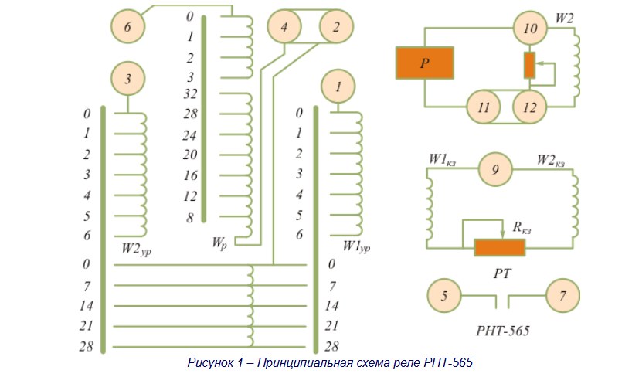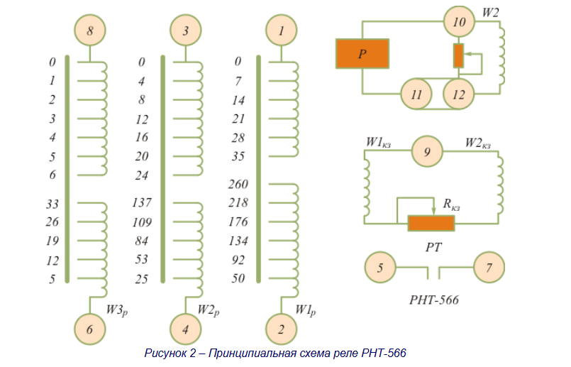Технические данные дифференциальных реле серии ДЗТ-11 с торможением
Реле ДЗТ-11, 11/2, 11/3, 11/4, 13, 14 предназначаются для дифференциальной защиты одной фазы силовых трансформаторов.
Реле ДЗТ-13/2, 13/3, 13/4, предназначаются при значительном различии вторичных токов, подводимых к реле.
Принципиальная схема реле представлены на рисунках 2.3 – 2.4.
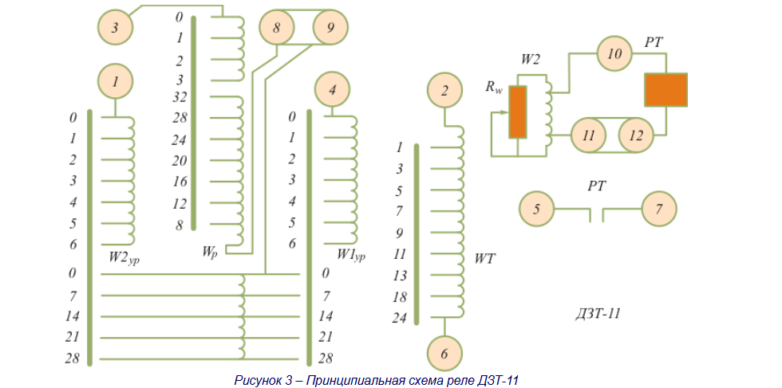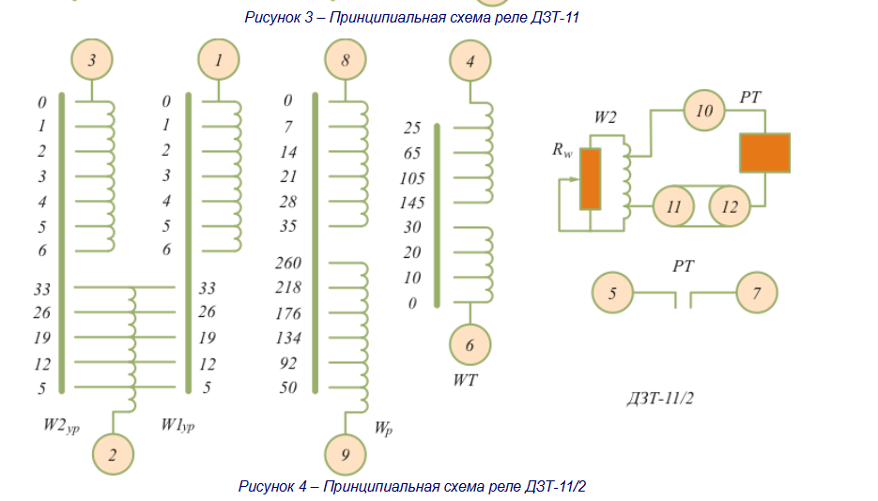Реле состоят из исполнительного органа (реле РТ-40) и промежуточных насыщающихся трансформаторов тока (НТТ): одного для реле ДЗТ-11, 11/2, 11/3, 11/4, трех для реле ДЗТ-13, 13/2, 13/3, 13/4 и четырех для реле ДЗТ-14.
Рабочая и уравнительные обмотки реле ДЗТ-11 и 11/2 и третьи рабочие обмотки реле ДЗТ-11/3 и 11/4 имеют регулировку числа витков через один, вторые и первые обмотки регулируются ступенями через 4 и 7 витков. Величина коэффициента торможения регулируется изменением числа витков тормозной обмотки.
Намагничивающая сила срабатывания реле при синусоидальном токе и нормальной регулировке противодействующей пружины равна 100±5 А.
Коэффициент надежности реле для кратности тока срабатывания, равной 5, составляет не менее 1,35 и не менее 1,2 для кратности, равной 2.
Время срабатывания реле при I_{р} = 3I_{ср} не превышает 0,04 с, а при I_{р} = 2I_{ср} не превышает 0,05 с.

